科学（物理部分）
本卷计算中g取10牛/千克。
一、选择题（本大题共有15小题，每小题3分，共45分。每小题只有一个选项是正确的，不选、多选、错选均不给分）
3．下列关于家庭电路及安全用电的说法正确的是（ ）
A．只要人体接触火线都会发生触电事故
B．低于36伏的电压对人体一定是安全的
C．测电笔可用于检测物体带正电还是带负电
D．使用三角插头是为防止触电而采取的安全措施
9．岸上景物在湖水中形成清晰的倒影（如图），下列有关“水中倒影”的说法正确的是（ ）
A．是光的反射形成的虚像 B．是光的折射形成的虚像
C．是光沿直线传播形成的影子 D．“水中倒影”比岸上景物大一些
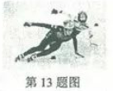
13．2018年2月22日，在短道速滑男子500米决赛中，武大靖为中国赢得平昌冬奥会首枚金牌。下列说法正确的是（ ）
A．把冰刀磨得很锋利，是为了增大摩擦力
B．冲过终点后不能立即停止滑行，是因为运动员具有惯性
C．以滑行中的运动员作为参照物，观众是静止的
D．运动员用力蹬冰面就会向前运动，说明力是维持物体运动的原因
15．如图，用刻度均匀的匀质杠杆进行“杠杆平衡条件”的实验（每个钩码重为0.5牛）。下列说法正确的是（ ）
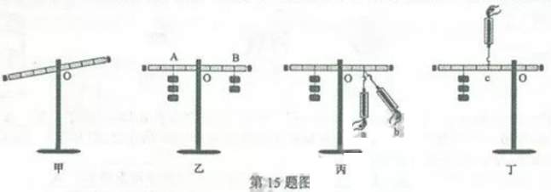
A．实验前出现图甲所示情况，应将杠杆的平衡螺母向左调
B．图乙，在AB处各增加一个钩码，杠杆仍然能保持平衡
C．图丙，弹簧测力计从a位置转到b，为保持杠杆在水平位置平衡，其示数需变大
D．图丁，用弹簧测力计在c点向上拉杠杆，为保持杠杆在水平位置平衡，其示数小于3牛
二、填空题（本大题共有10小题，每小题4分，共40分）
16．小科在实验室发现一枚钢针，为能快速利用小磁针判断：①钢针是否有磁性，②若有磁性则磁极如何分布，小科画出思维导图。请补充完整：
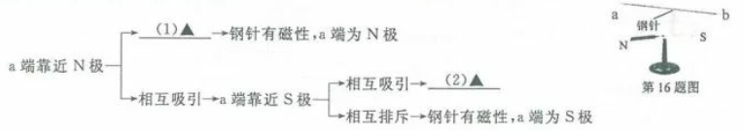
20．杯子放在水平桌面上，放入茶叶，再倒入开水，茶叶先漂浮在水面上，过一段时间，茶叶逐渐下沉到杯底。
（1）茶叶漂浮在水面，是因为浮力 重力（填“大于”、“小于”或“等于”）；
（2）茶叶匀速下沉阶段（不考虑水的蒸发），茶杯对桌面的压力将 （填“变大”、“变小”或“不变”）。
24．用如图所示的电路图研究“电流与电阻的关系”。电流靖量程为“0~0.6A”，电压表量程为“0~3V”，滑动变阻器的规格为“50Ω 1A”，电源电压3伏恒定不变。在AB间分别接入阻值不同的电阻R，称动滑动变阻器的滑片，使电压表示数保持2伏不变，读出电流表示数并记录。
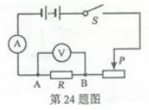
实验组次 | 1 | 2 | 3
电阻R/欧 | 5 | 10 | 20
电流I/安 | 0.4 | 0.2 | 0.1

（1）分析表中数据，可得出的实验结论是 ；
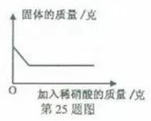
（2）为了使实验结论更可靠，控制AB间电压2伏不变，再多测几组数据，AB间允许接入电阻R的取值范围是 欧。
27．相关资料表明，大部分重大交通事故都是因为汽车超载超速造成的。兴趣小组决定对超载超速问题进行一次模拟探究，经过讨论后认为，可以用小球作为理想模型，代替汽车作为研究对象。如图，将小球从高度为h的同一斜面上由静止开始滚下，推动同一小木块向前移动一段距离s后停下来。完成甲、乙、丙三次实验，其中h₁=h₃>h₂，m_{A}=m_{B}<m_{C}。
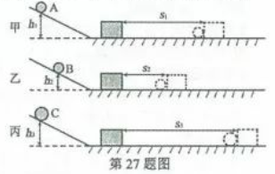
（1）把小球放在同一高度由静止开始沿斜面滚下是为了控制 相同；
（2）实验中超载超速带来的危害程度用 表示；
（3）研究超载带来的危害时，选择甲、乙、丙三次实验中的 进行比较；
（4）为比较超载超速带来的危害程度，兴趣小组利用上述器材进行定量研究。得到数据如下表：
小球 | 质量/克 | 高度/厘米[来源:学*科*网] | 木块移动距离/厘米
A | 10 | 5 | 10
B | 20 | 5 | 18
C | 30 | 5 | 29
D | 10 | 10 | 38
E | 10 | 15 | 86
请根据上表数据分析，货车超载20%与超速20%两者相比，潜在危害较大的是 。
29．小科想知道标有“3.8V”字样的小灯泡正常工作时的电功率，于是连接了如图所示的实验电路。电源电压6伏恒定不变，滑动变阻器规格为“50Ω 1A”。
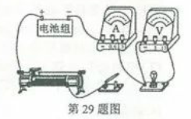
（1）请你用笔画线代替导线，将电路连接完整；
（2）正确连接电路，闭合开关，发现小灯泡不亮。小科观察到两电表的示数情况是 ，由此判断故障是小灯泡断路；
（3）排除故障后，小科进行了正确操作，观察到的现象和测得的数据如下：
实验次数 | 1 | 2 | 3 | 4 | 5
发光情况 | 很暗 | 较暗 | 较亮 | 亮 | 很这
电压U/伏 | 1 | 2 | 3 | 3.8 | 4.5
电流I/安 | 0.2 | 0.22 | 0.25 | 0.30 | 0.34
由表中数据可得，小灯泡的额定功率是 瓦；
（4）小科根据表中数据，计算了各次实验的灯丝电阻，分析后认为，闭合开关前灯丝的阻值小于5欧姆，小科的理由是 。
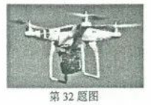
32．无人机以高分辨率高速摄像机、轻型光学相机、激光扫描仪等设备获取信息，广泛应用在航拍、交通等领域。如图为某型号无人机，整机质量2千克，停放时与水平地面总接触面积0.002米²，摄像机拍摄速度11000帧/秒。在轿车限速120千米/时的某高速公路上，交警利用该无人机进行道路通行情况实时监测。
（1）无人机停放在水平地面时，对地面产生的压强 帕；
（2）无人机竖直向上爬升60米的过程中克服重力做了多少功？
（3）无人机在某轿车通行0.6米的过程中拍摄220帧，通过计算判断该轿车是否超速。

34．随着全球汽车保有量的急剧增加，燃油汽车尾气排入带来的环境问题也日趋严峻，为汽车寻找合适新能源成为了各汽车企业重点研究课题。Mirai是某品牌汽车企业首款量产的新型氢燃料电池车，它不是利用氢气燃烧获取能量，而是利用氢气和氧气化学反应过程中电子转移形成电流获得电能，其燃料电池工作原理如图，燃料电池的部分参数如下表：
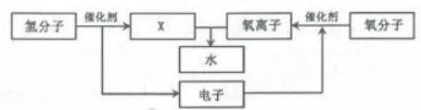
新型氢燃料电池原理示意图
第34题图
Mirai燃料电池部分参数
燃料电池堆栈 | 主要材料[来源:学科网] | 固体高分子薄膜[来源:学科网][来源:学科网ZXXK]
燃料电池堆栈 | 最大功率 | 114千瓦
燃料电池堆栈 | 体积功率密度 | 3.1千瓦/升
升压器 | 最大电压 | 650伏
请回答：
（1）Mirai在环保方面最大的优点是 （写了点即可）
（2）新型氢燃料电池原理示意图中“X”所代表微粒的符号是 ；
（3）Mirai的燃料电池堆栈的体积约为 升（保留两位小数点）；
（4）燃料电池以最大功率工作10秒钟，总共输出多少电能？

科学试卷参考答案
题号 | 3 | 9 | 13 | 15
答案 | D | A | B | C
16．（1）相互排斥 （2）钢针没有磁性
20．（1）等于 （2）不变
24．（1）导体两端的电压一定时，通过导体的电流与导体的电阻成反比 （2）3.33～100
27．（1）速度 （2）小木块移动的距离s （3）甲、丙 （4）超速20%
29．（1）见图
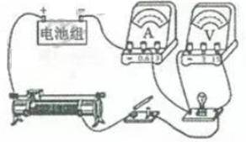
（2）电压表有示数，电流表无示数（或电压表示数为6伏，电流表示数为0）
（3）1.14
（4）灯泡灯丝电阻随着温度的降低而减小，实验中很暗时灯丝电阻为5欧，没有通电时，温度更低，所以电阻会更小
32．（1）10000
（2））G=mg=2千克×10牛/千克=20牛
W=Gh=20牛×60米=1200焦
（3）t=220帧/（11000帧/秒）=0.02秒
V=s/t=0.6米/0.02秒=30米/秒=108千米/时<120千米/时，所以不超速
34．（1）零排放、尾气无污染
（2）H⁺
（3）36.77
（4）W=Pt=114000瓦×10秒=1140000焦

